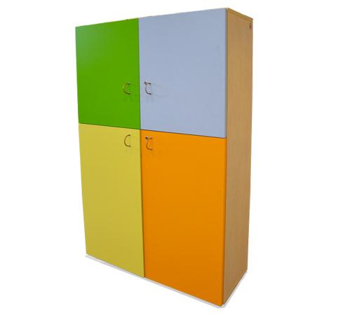
Descrizione:
Armadio a 4 ante e 4 ripiani, struttura con finitura
acero bordato abs, ante colorate (verde prato, giallo,
azzurro e arancio) con maniglie in cuoio naturale.
Dimensioni 110x165hx40p cm
Categoria: Armadi
Codice: RA01005

